20210717 김찬우
20210167 김희연

- 서론
데이터 분석 케이스 스터디로 주어진 예시, 사례 4는 다음과 같다. 은행업, 컴퓨터 산업, 건설업, 에너지 산업 등의 서로 다른 산업 부문에서 추출된 여러 산업들의 재무 데이터로, 특성을 식별하고, 자본수익률을 예측하는 모델을 구축하여 각각 다른 모델이 왜 필요한지 이유를 설명한다. 매출액, 영업이익률, 부채 자본 비율과 같은 주어진 재무 지표를 독립변수로 사용하여 자본수익률, 즉 roc를 설명 및 예측하는 회귀모형을 만드는 것이 1차적인 요구사항이다. 그 다음 하나의 통합 모델을 서로 구조가 다른 산업마다 다르게 설정해야 하는지, 만약 그렇다면 통계적 근거로 제시한다. 마지막으로 연간 매출: 20억 달러, 영업이익률: 3.5%, 부채/자본 비율: 50% 조건을 가진 기업이 있을 때 각 산업에 대해 기대되는 자본수익률의 95% 신뢰구간을 계산한다.

- 산업별 특성: 데이터 설명, 피처 설명, 기술통계량.
2.1 산업 요약
네 개 산업은 자본수익률, 수익성, 기업 규모, 재무구조 측면에서 뚜렷하게 서로 다른 특성을 보인다.
은행(Banking) 산업은 평균 자본수익률이 약 14.6%로 네 산업 중 중간 수준이지만, 표준편차가 가장 낮아 수익률이 매우 안정적이다. 특히 평균 영업이익률이 약 29%로 네 산업 중 가장 높아, 높은 마진을 바탕으로 안정적인 수익을 창출하고 있다. 부채비율은 약 28%로 과도하지 않은 중간 수준의 레버리지를 유지하고 있어, 전반적으로 은행 산업은 고마진·중간 레버리지·저위험 구조를 가진 안정적인 산업으로 해석할 수 있다.
컴퓨터(Computers) 산업은 평균 자본수익률이 약 25.7%로 네 산업 중 가장 높지만, 동시에 수익률 변동성도 가장 크다. 영업이익률은 은행보다는 낮지만 여전히 높은 수준이며, 부채비율은 약 11%로 네 산업 중 가장 낮다. 이는 컴퓨터 산업의 수익이 부채보다는 기술력과 성장성에 기반하고 있음을 시사한다. 따라서 컴퓨터 산업은 고수익을 기대할 수 있는 대신 위험도 높은, 고수익·고위험 성격의 산업으로 볼 수 있다.
건설(Construction) 산업은 평균 자본수익률이 은행 산업과 유사한 수준이지만, 변동성이 매우 크다. 네 산업 중 평균 매출 규모가 가장 작고, 영업이익률도 가장 낮은 반면, 부채비율은 40%를 넘어 가장 높다. 이러한 특성은 건설 산업이 낮은 마진과 높은 레버리지를 동시에 가진 구조임을 보여주며, 경기 변동에 민감하고 재무적 위험이 큰 산업임을 의미한다.
에너지(Energy) 산업은 평균 매출 규모가 압도적으로 가장 큰 대형 산업이다. 영업이익률은 컴퓨터 산업과 비슷한 수준으로 무난하지만, 평균 자본수익률은 네 산업 중 가장 낮다. 또한 부채비율이 비교적 높은 편으로, 자본집약적인 산업 구조를 반영한다. 종합적으로 에너지 산업은 대규모 자본과 높은 레버리지를 필요로 하지만, 그에 비해 자본수익률은 상대적으로 낮은 대형·자본집약형 산업으로 특징지을 수 있다.
네 개 산업은 위험–수익 구조, 재무 구조, 그리고 자본수익률을 결정하는 핵심 요인 측면에서 뚜렷한 차이를 보인다.
2.2 위험–수익 프로파일
컴퓨터 산업은 평균 자본수익률이 가장 높지만 변동성도 큰 전형적인 고수익·고위험 섹터로 나타난다. 반면 건설 산업은 평균 수익률 자체는 은행 산업과 유사한 수준임에도 불구하고 변동계수가 가장 높아, 수익 대비 위험이 매우 큰 비효율적인 구조를 보인다. 은행 산업은 중간 수준의 수익률을 유지하면서도 변동성이 가장 낮아 네 산업 중 가장 안정적인 저위험 섹터로 분류할 수 있다. 에너지 산업은 평균 자본수익률은 가장 낮지만 변동성은 중간 수준에 머물러, 저수익·중위험 특성을 지닌 산업으로 해석된다.
평균 수익률 | Computers(25.7%) ≫ Construction(14.9%) ≈ Banking(14.6%) > Energy(12.2%)
변동계수(CV) | Construction(0.498) > Computers(0.387) > Energy(0.351) > Banking(0.172)

2.3 재무 구조와 수익성
에너지 산업은 평균 매출 규모가 압도적으로 커 대형 기업 위주의 산업 구조를 갖고 있는 반면, 건설 산업은 상대적으로 소규모 기업이 중심을 이루고 있다. 영업이익률을 기준으로 보면 은행 산업이 가장 높은 마진 구조를 보이며, 컴퓨터 산업과 에너지 산업은 그보다 다소 낮지만 비교적 준수한 마진을 유지한다. 반면 건설 산업은 가장 낮은 영업이익률을 기록하는 전형적인 저마진 산업이다. 부채비율을 살펴보면 건설 산업과 에너지 산업은 레버리지가 높은 산업으로 분류되는 반면, 컴퓨터 산업은 부채 의존도가 매우 낮아 자기자본 중심의 성장 구조를 갖고 있다. 은행 산업은 이들 사이의 중간 수준에 위치한다. 이러한 결과를 종합하면, 은행 산업은 중간 규모와 중간 레버리지 위에 매우 높은 마진을 보유한 안정적 산업이며, 컴퓨터 산업은 낮은 부채 비중과 높은 수익성을 바탕으로 성장하는 산업이다. 건설 산업은 낮은 마진과 높은 부채 의존도를 동시에 가진 고위험 구조를 보이고, 에너지 산업은 초대형 매출과 높은 자본집약도를 특징으로 하지만 자본수익률은 상대적으로 낮은 산업으로 정리할 수 있다.

산업(Sector) | 평균 매출 규모 (mean_sales) | 평균 영업마진 (mean_margin) | 평균 부채비율 (mean_debt)
Banking | 4,828 | 29.2% | 27.7%
Computers | 9,363 | 22.6% | 11.4%
Construction | 2,624 | 13.5% | 40.8%
Energy | 24,284 | 22.4% | 35.0%

2.4 자본수익률을 움직이는 핵심 요인.
은행 산업의 경우 자본수익률과 매출, 마진, 부채비율 간의 상관관계가 모두 매우 약해, 이러한 재무비율들이 수익률의 차이를 충분히 설명하지 못하는 것으로 보인다. 이는 은행 산업의 수익률이 규제 환경, 자산 구성, 리스크 관리와 같은 표에 포함되지 않은 요인들에 의해 좌우될 가능성이 크며, 기업 간 비즈니스 모델도 비교적 유사한 안정형 산업임을 시사한다.
컴퓨터 산업에서는 영업이익률과 자본수익률 간에 비교적 뚜렷한 양의 상관관계가 나타나며, 부채비율과 수익률 간에는 음의 상관관계가 관찰된다. 이는 높은 마진을 확보한 기업일수록 자본수익률이 높고, 부채를 많이 사용하는 기업일수록 오히려 성과가 저하되는 경향이 있음을 의미한다. 매출 규모는 수익률과 거의 관련이 없어, 이 산업에서는 규모보다 수익성과 재무 건전성이 성과를 좌우하는 핵심 요인으로 작용한다.
건설 산업에서는 부채비율과 자본수익률 간의 음의 상관관계가 비교적 뚜렷하게 나타난다. 이는 평균적으로 레버리지가 높은 산업임에도 불구하고, 표본 내에서는 부채를 과도하게 사용하는 기업일수록 오히려 수익률이 악화되는 모습을 보인다는 점을 시사한다. 반면 영업이익률과 매출 규모는 자본수익률과 거의 관련이 없어, 건설 산업의 성과는 낮은 마진과 높은 재무 부담 속에서 부채 관리가 핵심적인 위험 요인임을 보여준다.
에너지 산업에서는 매출 규모와 자본수익률 간에 비교적 뚜렷한 양의 상관관계가 나타나 규모의 경제가 일정 부분 작동하고 있음을 확인할 수 있다. 반면 부채비율이 높아질수록 자본수익률은 다소 낮아지는 경향을 보이며, 영업이익률은 수익률과 거의 연관이 없다. 이는 에너지 산업이 원자재 가격, 설비 효율, 규제 환경 등 구조적 요인의 영향을 크게 받는 자본집약적 산업으로, 단순한 마진보다는 기업 규모와 자본 구조가 성과에 더 중요한 역할을 한다는 해석으로 이어진다.

섹터별 상관계수 요약 표
산업(Sector) | 마진–수익률 상관 (cor_margin_return) | 부채–수익률 상관 (cor_debt_return) | 매출–수익률 상관 (cor_sales_return)
Banking | 0.107 | 0.099 | -0.154
Computers | 0.408 | -0.323 | -0.016
Construction | -0.093 | -0.368 | -0.068
Energy | -0.104 | -0.261 | 0.339

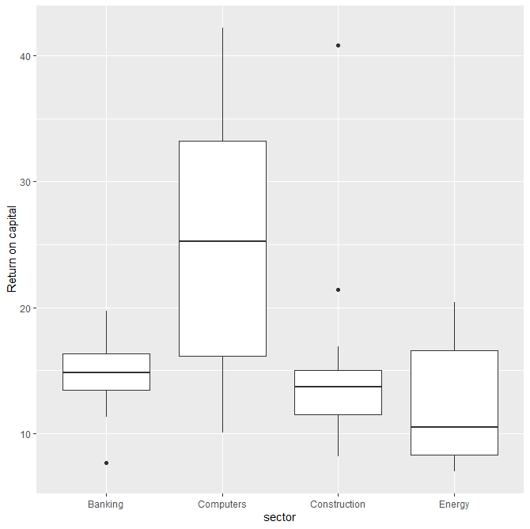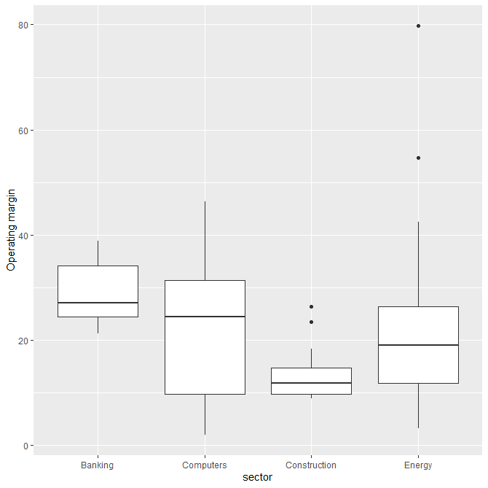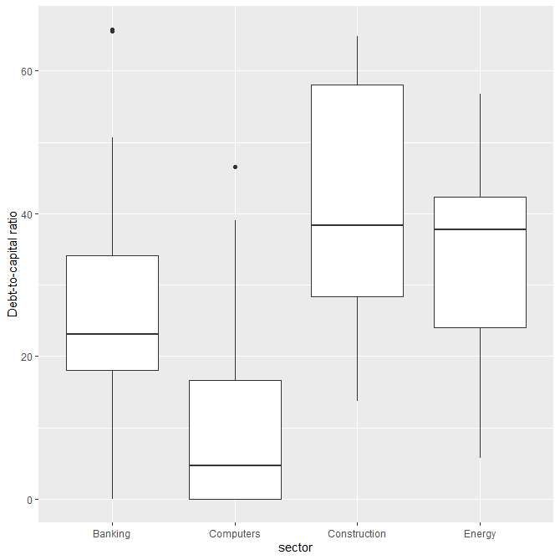

모델링 - 예측 및 피처 변수 설명

3. 모델링 (Modeling)

3.1 분석 전략 및 연구 방법론 (Analysis Strategy)

본 연구의 핵심 목적은 4개 산업 섹터(Banks, Computers, Construction, Energy)에 속한 기업들의 자본 수익률(RETURN)을 결정짓는 주요 재무적 요인을 통계적으로 규명하고, 이러한 요인들이 산업의 구조적 특성에 따라 어떻게 차별화된 영향력을 행사하는지 실증 분석하는 데 있다.
또한, 각 산업군이 내포한 고유한 사업 리스크와 수익 구조의 이질성을 통제하기 위해 섹터(Sector)를 범주형 변수로 모형에 포함하여 분석의 정교함을 더했다.
최적 모형을 도출하기 위한 전략으로는 '일반에서 구체로(General-to-Specific)'의 접근 방식을 채택하였다. 이는 연구자의 주관적 판단으로 특정 변수를 사전에 배제할 경우 발생할 수 있는 '변수 누락 편의(Omitted Variable Bias)'를 방지하고, 데이터 자체가 내재하고 있는 정보 구조를 통해 최적의 모형을 귀납적으로 탐색하기 위함이다. 구체적인 분석 절차는 다음과 같이 3단계로 구성된다.
- 전체 모형 설정 (Full Model Specification):
모든 설명변수가 섹터별로 상이한 기울기와 한계 효과를 가질 수 있다는 가정하에 분석을 시작하였다. 예를 들어, 동일한 1%의 마진 개선이더라도 자본 회전율이 높은 IT 산업과 자본 집약적인 건설 산업에서 수익률에 미치는 파급력은 다를 수 있다. 이에 따라 모든 재무 변수와 섹터 간의 상호작용항(Interaction Term)을 포함하여, 이론적으로 가장 유연하면서도 포괄적인 최대 모형(Full Model)을 우선적으로 구축함으로써 통계적 설명의 가능성을 최대한으로 확장하였다.
- 변수 선택 (Variable Selection):
구축된 전체 모형은 설명력은 높을 수 있으나, 변수의 수가 지나치게 많아 추정의 효율성을 저해할 우려가 있다. 따라서 통계적 유의성이 미흡하거나 다중공선성(Multicollinearity)을 유발할 수 있는 중복된 정보를 포함하는 불필요한 변수를 선별하기 위해 후진 소거법(Backward Stepwise Selection)을 수행하였다. 해당 알고리즘은 전체 변수가 포함된 상태에서 시작하여, 모형의 예측력을 최소한으로 훼손하는(즉, 정보 손실이 가장 적은) 변수부터 순차적으로 제거해 나가는 반복적인 가지치기(Pruning) 과정이다. 이를 통해 모형의 간결성(Parsimony)을 확보하고 회귀 계수 추정의 안정성을 제고하였다.
- 모형 선정 기준 (Criteria):
단순히 설명력(R squared)만을 극대화하려 할 경우, 모형이 학습 데이터의 노이즈(Noise)까지 학습하게 되어 새로운 데이터에 대한 예측력이 급격히 저하되는 과적합(Overfitting) 문제가 발생할 수 있다. 이에 본 연구에서는 모형의 데이터 적합도(Goodness of fit)와 간명성 간의 최적 균형(Trade-off)을 도모하기 위해 AIC(Akaike Information Criterion)를 핵심 평가지표로 활용하였다. AIC는 잔차 제곱합(RSS)을 통해 적합도를 평가하는 동시에, 추정해야 할 파라미터(변수)의 수가 증가함에 따라 페널티를 부과하여 모형의 불필요한 복잡성을 제어하는 정보 이론적 지표이다.
3.2 모형 비교 및 선정 과정 (Model Selection Process)
최적 모형을 선정하기 위해, 가능한 대안 모형들의 이론적 타당성과 통계적 성능을 종합적으로 비교 분석하였다. 각 모형은 산업 간 이질성을 어느 정도까지 허용하느냐에 따라 구분된다.
- M1 (Pooled Model): 산업 간의 구조적 차이를 완전히 무시하고 모든 기업을 동일한 모집단으로 간주하는 단순 통합 모형이다. 이는 "은행업과 건설업의 수익 구조는 본질적으로 동일하다"는 비현실적인 가정을 전제하므로, 통계적으로 심슨의 역설(Simpson's Paradox)과 같은 결합 오류를 범할 위험이 크다.
- M2 (Parallel Slopes Model): 섹터별로 기본 수익률(절편)의 차이는 인정하되, 매출, 마진, 부채와 같은 설명변수가 수익률에 미치는 한계 효과(기울기)는 모든 산업에서 동일하다고 가정한 모형이다. M1보다는 진보된 형태이나, 여전히 산업별 특수성을 완전히 반영하지 못하는 한계가 있다.
- M3 (Full Interaction Model): 모든 변수의 효과가 섹터별로 완전히 상이하다고 가정한 최대 모형이다. 데이터의 모든 뉘앙스를 포착할 수 있다는 장점이 있으나, 변수의 과도한 증가로 인해 자유도가 감소하고 추정량의 분산이 커지는 문제가 발생할 수 있다.
- M_Best (Stepwise Model): M3에서 출발하여 AIC 최소화 기준에 따라 정보 가치가 낮은 변수를 제거하고 핵심 변수만 남긴 최적화된 모형이다.
[표 1] 주요 모형 성능 비교 요약
모형명 | 설명 | 자유도 (df) | AIC | Adjusted R2 | 비고
M1 (Pooled) | 단순 통합 | 5 | 661.89 | 0.2236 | 성능 최하 (과소적합)
M2 (Parallel) | 절편만 차이 | 8 | 634.73 | 0.4318 | 설명력 대폭 개선
M3 (Interaction) | 전체 상호작용 | 17 | 641.29 | 0.4389 | 변수 과다로 인한 AIC 악화
M_Best (Final) | 최적화 모형 | 10 | 632.04 | 0.4579 | 최소 AIC, 최대 설명력
비교 분석 결과, M1 모형은 AIC가 661.89로 가장 높고 설명력(R squared)은 22% 수준에 불과하여, 산업별 특성을 무시하는 것이 통계적으로 타당하지 않음을 확인하였다. 반면, M3 모형은 R squared는 높으나 불필요한 변수의 과도한 포함으로 인해 AIC(641.29)가 M2보다 오히려 악화되는 결과를 보였다. 이는 복잡성이 늘어난 만큼의 설명력 이득을 얻지 못했음을 의미한다. 이에 따라 M3 모형을 기반으로 불필요한 변수를 제거하는 Stepwise 과정을 수행하였다.
[표 2] Stepwise 변수 제거 이력 및 효율성 개선
단계 (Step) | 제거된 변수 (Removed Term) | 자유도 (Df) | AIC Score 변화* | 해석 (Interpretation)
Start | (Full Model: M3) | - | 366.86 | 복잡도 높음, 과적합 우려
Step 1 | - Sector:SALES | 3 | 366.86 → 361.28 | 섹터별 매출 효과 차이 부재
Step 2 | - Sector:DEBTTOCAPITAL | 3 | 361.28 → 359.13 | 섹터별 부채 효과 차이 부재
Step 3 | - SALES | 1 | 359.13 → 357.61 | 매출 규모 자체의 유의성 부족
Final | (Selected Model) | 10 | 357.61 | 최적 모형 확정
*주: [표 2]의 AIC Score는 Stepwise 알고리즘 내부 계산 값으로 상수항 차이가 존재하나, 감소 방향성(개선도)은 [표 1]과 동일함.
Stepwise 분석 결과, 변수 제거가 진행됨에 따라 AIC 수치는 지속적으로 개선(감소)되었다. 특히 초기 단계에서 Sector:SALES와 Sector:DEBTTOCAPITAL 상호작용항이 제거됨에 따라, 매출이나 부채의 한계 효과는 산업별로 통계적으로 유의미한 차이가 없음이 확인되었다. 이는 부채가 수익률에 미치는 부정적 영향은 산업을 불문하고 보편적 현상임을 시사한다. 결과적으로 Sector:MARGIN (섹터와 마진의 상호작용)만이 유일하게 제거되지 않고 유지되었다. 이는 "오직 영업 마진(Margin)만이 산업(Sector)의 구조적 특성에 따라 차별적인 수익률 파급 효과를 가진다"는 본 연구의 핵심 결론을 뒷받침하는 강력한 통계적 증거라 할 수 있다.
3.3 최종 모형 추정 및 산업별 효과 해석 (Estimation & Interpretation)
선정된 최종 모형의 회귀식은 다음과 같다.
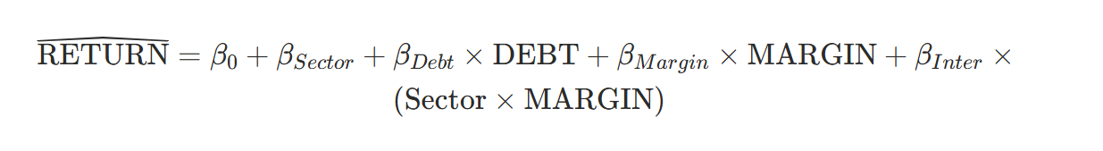
최종 모형의 구체적인 회귀계수 추정 결과는 아래 [표 3]과 같다.
[표 3] 최종 모형의 회귀계수 추정 결과
변수 (Variable) | 회귀계수 (Estimate) | 표준오차 (Std. Error) | t-통계량 (t-value) | P-값 (Pr(>|t|))
(Intercept) | 13.763 | 6.905 | 1.993 | 0.049 *
Sector: Computers | 6.812 | 7.366 | 0.925 | 0.358
Sector: Construction | 8.187 | 8.455 | 0.968 | 0.336
Sector: Energy | 1.985 | 7.235 | 0.274 | 0.784
MARGIN | 0.117 | 0.235 | 0.498 | 0.620
DEBTTOCAPITAL | -0.093 | 0.043 | -2.152 | 0.034 *
Computers x MARGIN | 0.157 | 0.256 | 0.613 | 0.541
Construction x MARGIN | -0.360 | 0.391 | -0.922 | 0.359
Energy x MARGIN | -0.131 | 0.243 | -0.539 | 0.592
Note: 기준 그룹(Reference Group)은 'Banks' 섹터임.
분석 결과 도출된 주요 통계적 발견점과 이에 대한 경제적/산업적 함의는 다음과 같이 해석된다.
- 매출(SALES) 변수의 제거와 경영학적 시사점:
변수 선택 과정에서 SALES 관련 항이 모두 제거되었다는 점은 기업의 외형적 규모(Size)가 자본 수익률(Efficiency)을 결정하는 유의미한 요인이 아님을 시사한다. 경영학적 관점에서 이는 '규모의 경제(Economies of Scale)' 효과가 수익성 지표인 ROC에는 직접적으로 작동하지 않거나, 오히려 조직 비대화에 따른 관리 비용 증가와 관료제적 비효율성(X-inefficiency)으로 인해 규모의 이점이 상쇄되었을 가능성을 내포한다. 즉, 투자 관점에서는 단순히 매출 규모가 큰 '공룡 기업'보다는 자본 운용의 효율성을 확보한 강소 기업을 선별하는 것이 더욱 중요함을 의미한다.
- 부채비율(DEBTTOCAPITAL)의 보편적 효과:
부채비율은 섹터와의 상호작용 없이 단독 변수로 포함되었다(계수: -0.0933). 이는 "부채비율이 상승할수록 자본 수익률에는 부정적(-) 영향을 미친다"는 법칙이 특정 산업에 국한되지 않고 모든 산업군에 보편적으로 적용됨을 의미한다. 재무 레버리지를 활용하여 자기자본이익률(ROE)을 제고하는 전략과 달리, 총자본수익률(ROC) 관점에서는 과도한 부채가 이자 비용 부담 증가, 신용 등급 하락에 따른 조달 비용 상승, 그리고 잠재적인 재무적 곤경 비용(Financial Distress Cost)을 유발하여 순이익률을 저하시키는 요인으로 작용하는 것으로 판단된다.
- 마진(MARGIN)의 산업별 차별적 효과 (Interaction Breakdown):
가장 주목할 만한 발견은 Sector:MARGIN 상호작용항이 최종 모형에 포함되었다는 점이다. 이는 "영업 이익률(Margin) 1% 개선이 최종 자본 수익률(Return)에 미치는 파급효과(Multiplier Effect)가 산업의 구조적 특성, 특히 영업 레버리지(Operating Leverage)와 자산 회전율에 따라 상이하다"는 것을 강력하게 시사한다.
  - 컴퓨터(Computers) 섹터 - "고효율, 고수익 구조 (High Operating Leverage)":
컴퓨터 섹터는 기준 그룹(Banks) 대비 양(+)의 상호작용 계수를 보이며, 마진에 대한 수익률 민감도가 가장 높게 나타났다. 이는 마진율이 소폭 개선되어도 자본 수익률(ROC)이 급등하는 탄력적 구조를 띤다.
    - 상세 해석: 소프트웨어 및 기술 하드웨어 산업은 대표적인 지식 기반 산업으로, 초기 R&D 비용은 높으나 제품 생산을 위한 변동비(Variable Cost)와 한계비용(Marginal Cost)은 매우 낮다. 또한 대규모 제조 설비나 재고 자산에 대한 의존도가 낮아 자본 회전율이 높다. 따라서 매출 이익의 증가분이 자본 재투자가 아닌 순수익으로 직결되어 ROC를 비선형적으로 상승시키는 확장성(Scalability) 높은 구조를 가진다.
  - 건설/에너지(Construction/Energy) 섹터 - "자본 집약적 장치 산업 (Capital Intensive)":
반면, 건설 및 에너지 섹터는 상대적으로 마진의 민감도가 낮거나 음(-)의 방향성을 보인다.
    - 상세 해석: 해당 산업군은 거대한 설비, 플랜트 등 막대한 고정 자산(Fixed Assets) 투자를 필요로 하는 자본 집약적 장치 산업이다. 높은 마진을 달성하더라도, 이를 유지하기 위해 투입된 거대 자본(분모, Capital)의 감가상각과 유지보수 비용이 수익률을 희석시킨다. 즉, 이익(분자)의 증가 속도에 비례하여 자산(분모)의 규모 또한 방대하기 때문에, 마진 상승분이 컴퓨터 섹터만큼 즉각적이고 가파른 ROC 상승으로 이어지지 않는 경직된 수익 구조를 반영한다.
3.4 연구의 한계점과 통계적 타당성 (Statistical Validity)
최종 모형의 통계 요약표(summary)에서 일부 주효과 변수(예: SectorComputers, MARGIN 등)의 p-value가 유의수준 0.05를 초과하는 현상이 관찰되었다. 그러나 본 연구에서는 단편적인 p-value 수치보다 모형의 이론적 정합성과 종합적 적합도를 우선시하여 해당 변수들을 유지하였으며, 그 논리적 근거는 다음과 같다.
- 표본 크기의 제약과 제2종 오류의 가능성 (Sample Size & Type II Error):
현재 전체 데이터 수는 96개로, 이를 4개 섹터로 세분화할 경우 각 섹터당 표본 수는 평균 24개에 불과하다. 통계적으로 표본 수가 부족할 경우 검정력(Statistical Power)이 저하되어, 실제로는 효과가 존재함에도 불구하고 통계적으로 유의하지 않다고 잘못 판단하는 제2종 오류(Type II Error)를 범할 확률이 급격히 높아진다. 따라서 높은 p-value는 변수의 효과 부재를 확증하는 것이 아니라, 현재의 제한된 표본 크기로는 그 효과를 입증하기에 통계적 검정력이 부족함을 시사할 뿐이다.
- 그룹 내 변동성과 이질성 (Within-Group Variation):
동일한 '은행' 섹터 내에서도 글로벌 대형 투자은행과 지역 소형 상업은행이 혼재되어 있는 등 그룹 내 데이터의 이분산성(Heteroscedasticity)이 존재할 가능성이 크다. 그룹 내 이질성이 클수록 표준오차(Standard Error)가 증가하여 t-통계량을 낮추고 p-value를 과대평가하게 된다. 이러한 데이터의 특성을 고려할 때, 기계적인 p-value 기준(0.05)의 적용은 경제적으로 유의미한 패턴을 간과하게 할 위험이 있다.
- 계층적 원칙 및 종합적 판단 (Hierarchy Principle & Holistic View):
통계 모형링의 대원칙인 계층적 원칙(Hierarchy Principle)에 의거하여, 고차항인 상호작용항(Sector:MARGIN)이 모형의 설명력을 제고하는 데 기여하여 포함되었다면(AIC 감소), 그 구성 요소인 저차항(주효과)은 통계적 유의성과 관계없이 반드시 모형에 포함되어야 한다. 주효과를 인위적으로 제거할 경우 회귀선이 원점을 지나도록 강제하는 등 모형의 좌표축을 왜곡시켜 상호작용 효과의 해석을 불가능하게 만든다. 결론적으로, 개별 계수의 통계적 유의성에 천착하기보다는 AIC를 통해 입증된 모형의 전체적인 예측 효율성과 데이터 패턴을 설명하는 '종합적 판단'이 더욱 중요하다고 판단하였다.

4. 예측 및 시나리오 분석 (Prediction & Scenario Analysis)
4.1 예측 시나리오 설정 (Case #4 Scenario Setup)
최적 모형(Stepwise Model)의 타당성을 검증하고 실무적 시사점을 도출하기 위해, 가상의 신규 기업이 각 산업 섹터에 진입했을 때의 예상 자본 수익률을 추정하였다.
본 시뮬레이션은 과제(Case #4)의 조건을 준용하여, 기업이 고부채(50%)와 저수익(3.5%)**이라는 극한 환경에 직면했을 때 각 산업의 구조적 특성이 수익률을 어떻게 방어하는지 진단하는 '재무적 스트레스 테스트'의 성격을 띤다.
[표 4] 예측을 위한 가상 기업의 재무 프로필
변수 (Variable) | 설정값 (Value) | 비고 (Note)
매출 (SALES) | 2,000 | 모형상 유의성 부족으로 제거되었으나 데이터 구조상 포함
이익률 (MARGIN) | 3.5% | 생존 위협 수준의 극저마진 가정
부채비율 (DEBT) | 50% | 산업 평균을 상회하는 고레버리지 가정
대상 섹터 | 4개 전체 | Banks, Computers, Construction, Energy
4.2 모형을 활용한 수익률 예측 (Forecasting Process)
최종 회귀식에 시나리오 값(Margin3.5, Debt=50)을 대입하여 기대 자본 수익률과 95% 신뢰구간을 산출하였다.
예측 수식 적용:
$$\widehat{\text{RETURN}} = 13.76 + \beta_{Sector} - 0.093(50) + 0.117(3.5) + \beta_{Inter}(\text{Sector} \times 3.5)$$
주요 섹터별 예측 메커니즘은 다음과 같다.
- Computers (고효율 방어): 기준 그룹 대비 높은 절편(+6.81)과 양(+)의 마진 상호작용(+0.157)이 결합된다. 저마진 상황에서도 마진 감소가 수익률 하락을 가속화하지 않으며, 가장 강력한 수익 방어 기제를 제공한다.
- Construction (절편 우위): 본래 마진 효율성이 낮으나, 저마진(3.5%) 상황에서는 상호작용에 의한 페널티가 최소화된다. 반면 높은 섹터 기본 절편(+8.19) 효과가 지배적으로 작용하여 견조한 수익률을 산출한다.
- Banks (부채 타격): 별도의 보정 계수가 없는 기준 그룹으로서, 고부채로 인한 수익률 감소 효과(-4.65%p)를 상쇄할 구조적 장치가 부재하여 취약성을 드러낸다.
4.3 최종 예측 결과 및 해석 (Prediction Results & Interpretation)
산출된 점 추정치(Fit)와 95% 신뢰구간은 아래와 같다.
[표 5] 산업별 자본 수익률 예측 결과 (95% 신뢰구간 포함)
순위 | 산업 (Sector) | 예측 수익률 (Fit) | 95% 신뢰구간 (Lower ~ Upper) | 해석 (Interpretation)
1 | Computers | 16.87% | 11.64% ~ 22.10% | 최우수 성과 및 안정성
2 | Construction | 16.43% | 9.70% ~ 23.16% | 구조적 이점에 따른 선방
3 | Energy | 11.03% | 7.39% ~ 14.68% | 평균 수준 성과
4 | Banks | 9.51% | -3.15% ~ 22.16% | 최하위 성과 및 손실 위험
시나리오 분석 시사점
- 저마진 환경의 역설 (Construction의 부상):
통상 하위권인 건설 섹터가 16.43%로 2위를 기록하였다. 이는 건설업이 마진 효율성보다는 거대 자본 설비 기반의 기본 현금 창출력(Intercept)에 의존함을 방증한다. 즉, 마진이 낮더라도 자산 규모에 기반한 수익 창출이 가능하여 불황기에 강한 면모를 보인다.
- 컴퓨터(Computers) 섹터의 우위:
16.87%로 1위를 차지했을 뿐만 아니라, 신뢰구간 하한선(11.64%)이 은행 평균을 상회한다. 이는 높은 영업 레버리지가 저마진 충격을 효과적으로 흡수함을 의미하며, 향후 마진 정상화 시 수익률 급등 잠재력이 가장 크다.
- 은행(Banks) 섹터의 리스크:
유일하게 손실 가능성(하한 -3.15%)을 내포하며, 넓은 신뢰구간은 높은 예측 불확실성을 의미한다. 고부채 구조인 은행이 마진 압박을 받을 경우 자본 잠식 등 꼬리 위험(Tail Risk)이 가장 크다.

